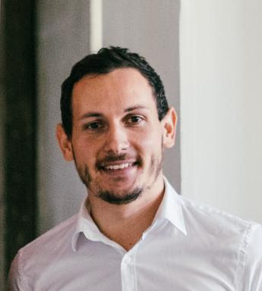 Cyril Blanchet

Présentation

Phd Student - Smart destination and tourism research

Publications

Article dans une revue (1)

Monaco’s struggle to become a smart destination
Nathalie Fabry,Cyril Blanchet
International Journal of Tourism Cities, 2019, ⟨10.1108/IJTC-02-2019-0034⟩
Article dans une revue
hal-02387740v1

Communication dans un congrès (3)

Analyse du discours média sur la compréhension de l'espace touristique : le cas de la smart destination
Nathalie Fabry,Cyril Blanchet
XXIIe Congrès de la SFIC, SFIC, Jan 2021, Grenoble, France
Communication dans un congrès
hal-03913932v1
Gouvernance des données touristiques : pratiques et enjeux
Sylvain Zeghni,Cyril Blanchet,Nathalie Fabry
Data Value Chain in Science and Territories, Symposium CODATA France, Mar 2019, Marne-la-Vallée, France
Communication dans un congrès
hal-02071355v1
La gouvernance des villes intelligentes : entre complexité et réseau d'acteurs
Sylvain Zeghni,Nathalie Fabry,Cyril Blanchet
Projectic, Sep 2018, Bidart, France
Communication dans un congrès
hal-01987130v1

